**Комбинированный историческо-туристический маршрут «Патриот»**

Ветка – Хальч – Старое Село

Вид передвижения: автобусно - пешеходный, автомобильный, велосипедный.

Вид туризма: историко-культурный.

Расстояние: ~14 км.

Продолжительность: ~1,5 часа.

*Описание маршрута/Аннотация:*

***Ветковщина****– это особый регион, расположенный в бассейнах Беседи и Ипути, правых притоков Сожа. Это уникальная земля, сохранившая глубокие языческие слои в самобытной культуре, сформировавшиеся на стыке Восточного Полесья и Поднепровья.   
18 августа 1941 года вероломное нападение фашистской Германии остановило мирное строительство и жизнь нашего города. Но с первых дней войны Ветка стала городом–борцом и городом-патриотом. Тысячи ветковчан взяли в руки оружие и влились в ряды Красной армии. За время оккупации в районе было сожжено 42 населенных пункта, 822 мирных жителя фашисты лишили самого дорогого - жизни. Более восьми с половиной тысяч наших земляков погибло, отдав жизнь за свободу и независимость Отечества. Освобождение, которого так ждало население района, пришло 28 сентября 1943 года*.

**Описание маршрута:**

**Прибытие в г.Ветка** (г. Ветка, ул. Советская, 52.562109, 31.187437).   
28 сентября 1943 года было произведено захоронение погибших советских воинов, освобождавших город  Ветка и Ветковский район от немецко-фашистских захватчиков в годы Великой Отечественной войны. В том числе воины 197-й Брянской, 96-й, 250-й, 287-й и 307-й стрелковых дивизий 1-го танкового корпуса, которые погибли в 1943 году в боях за освобождение города и района. В 1951году в братскую могилу были перезахоронены останки погибших воинов с одиночных захоронений и братских могил из деревень Купреевка, Побужье, Рудня, расположенных на территории города Ветки, его окрестностей и берега р. Сож.  
Количество захороненных военнослужащих – 1440 человек.  
В 1987 году был установлен новый памятник по проекту архитектора Касалова С.В. – скульптура воина. Памятник стоит на низком широком постаменте, впереди вечный огонь. В правой, согнутой руке солдата - автомат, в левой - каска. С плеч солдата свисает плащ-палатка. За памятником и с двух сторон от скульптуры,  расположены 27 вертикальных мемориальных плит с нанесенными на них именами погибших воинов.  Перед памятником установлены новые мемориальные плиты с вновь нанесёнными фамилиями павших воинов.

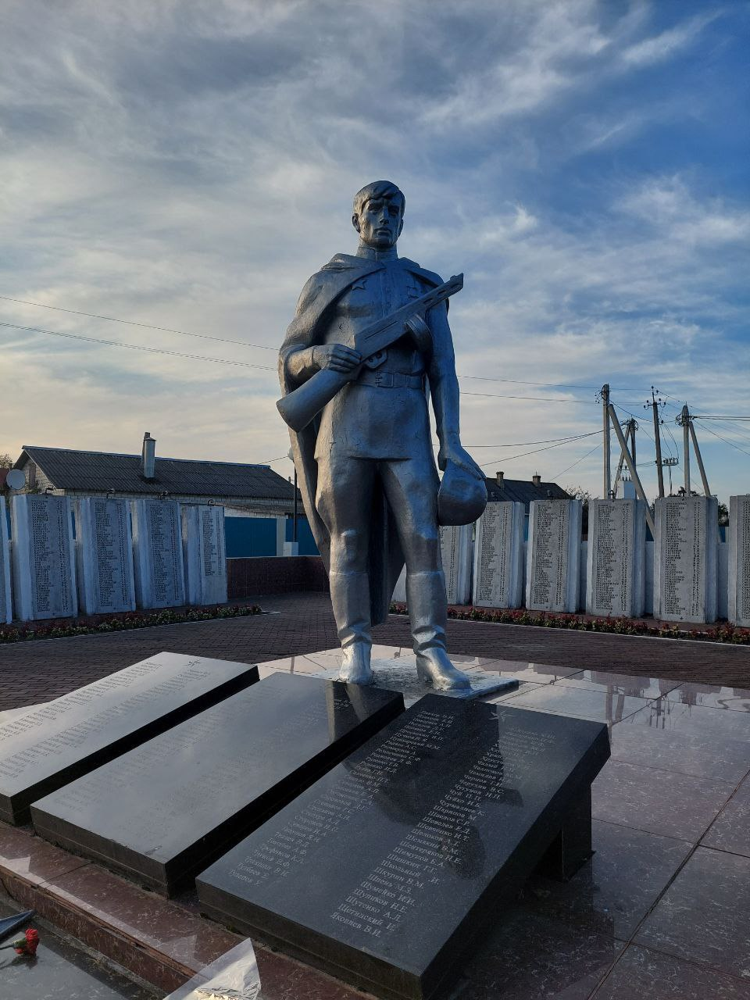

Фото 1.

**Переезд к могиле жертв холокоста** (г. Ветка, ул. Дм. Ковалёва, 130, 52.544327, 31.176409). Дата основания 1970 год. На месте расстрела евреев  установлен памятник (гранитная стела) с надписью: ЗДЕСЬ ПОХОРОНЕНЫ СОВЕТСКИЕ ГРАЖДАНЕ РАССТРЕЛЯННЫЕ НЕМЕЦКО-ФАШИСТКИМИ ОКУПАНТАМИ В ПЕРИОД ОТЕЧЕСТВЕННОЙ ВОЙНЫ.  На этом месте 3 декабря 1941 года в противотанковом рве было расстреляно 360 человек,  из них установлены личности 238 и неизвестны 22. В списках погибших преобладают – старики, дети, женщины.

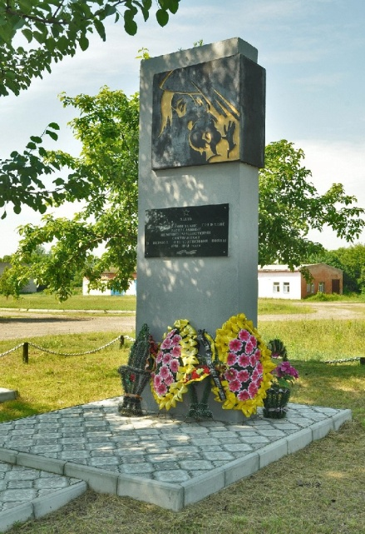

Фото 2.

**Переезд к памятнику трудовой славы** (г. Ветка, ул. Дм. Ковалёва ,130, 52.542241, 31.178370). Памятник трудовой славы расположен на южной окраине города, возле здания районного объединения сельхозтехники. В 1977 году в честь первых механизаторов района установлен трактор на постаменте.

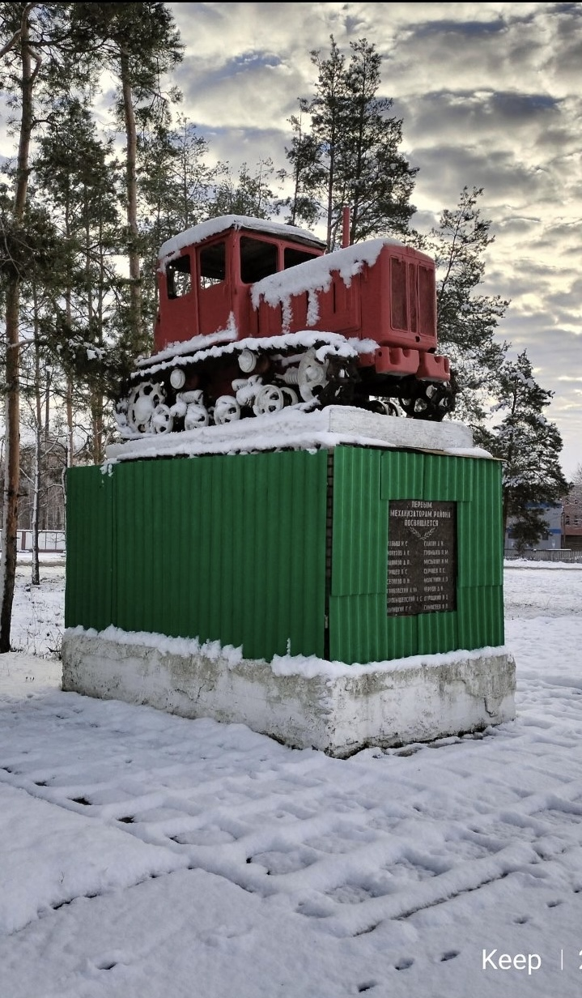

Фото 3.

**Переезд к часовне в память погибших во время Великой отечественной войны** (Ветковский р-н, д.Хальч, ул. Завьялова, 52.567123, 31.134651). Часовня в память погибших во время Великой Отечественной войны в деревне Хальч. В боях за деревню погибли 703 советских солдата. Памятник установлен в 1955г. Часовня выстроена российскими мастерами в честь погибших русских граждан. В братской могиле Героев-освободителей захоронено 870 воинов. На могиле установлен обелиск с надписью имен советских солдат, освобождавших деревню Хальч. Поставлена стрела с именами погибших.

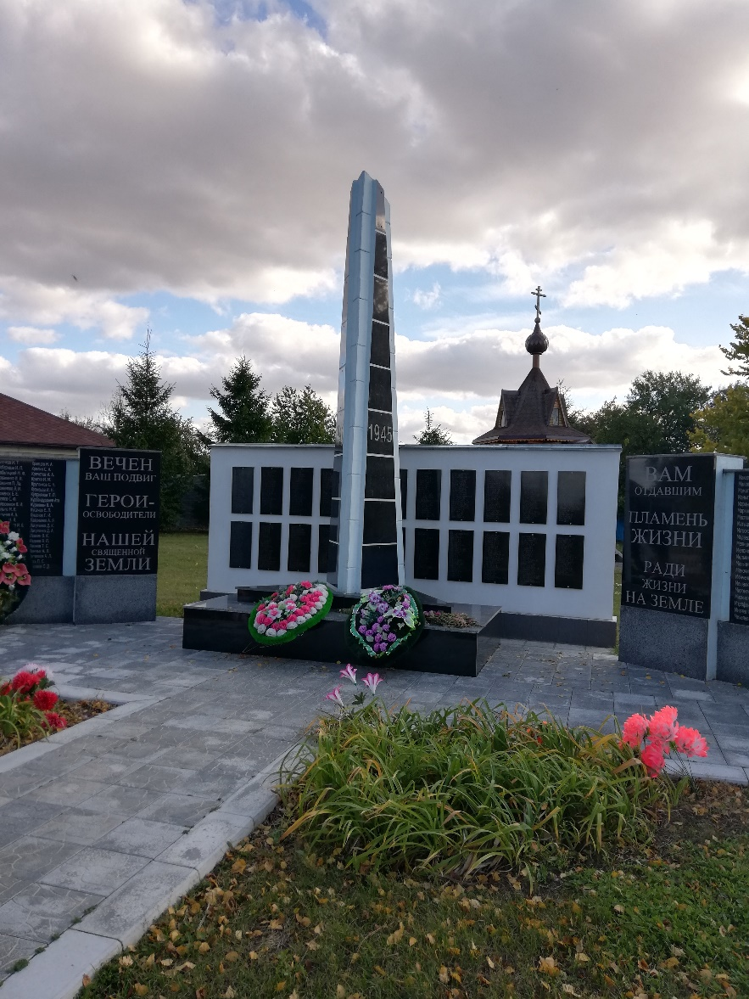

Фото 4.

**Переезд к братской могиле советских воинов** (Ветковский р-н, аг. Старое село, ул. Кооперативная, 15, 52.525758, 31.137941). Братская могила советских воинов расположена в центре деревне Старое Село. Захоронено 448 воинов, в том числе воины 307-й стрелковой дивизии, которые погибли в 1943 году в боях против немецко-фашистских захватчиков за переправу через реку Сож. Среди них похоронен Герой Советского Союза Никифор Ильич Феничев.

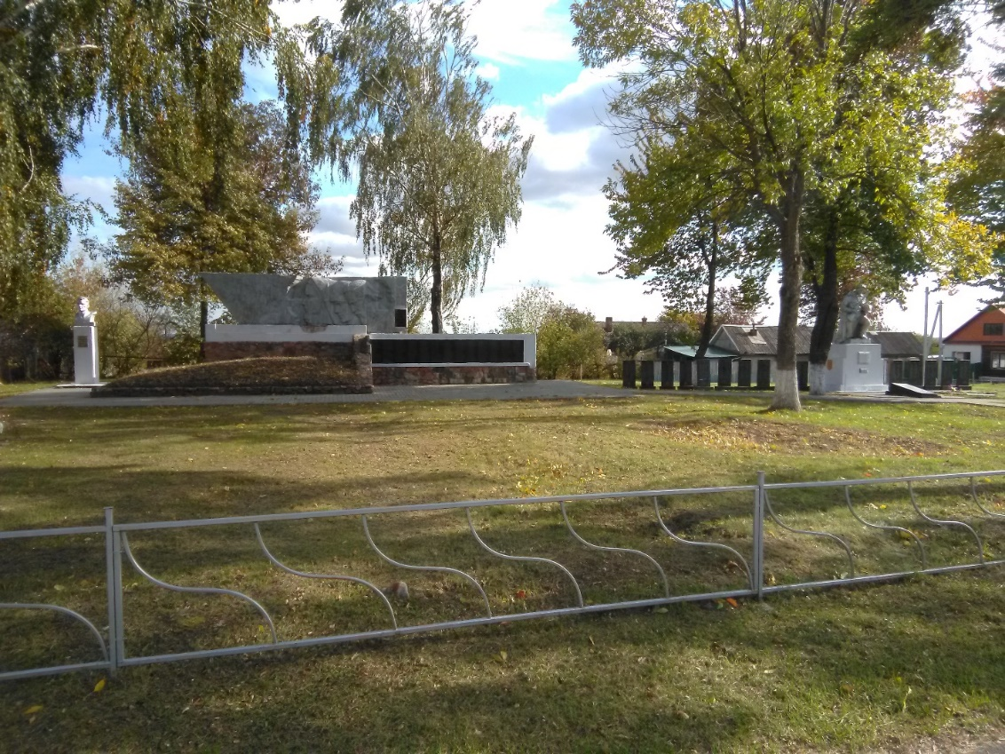

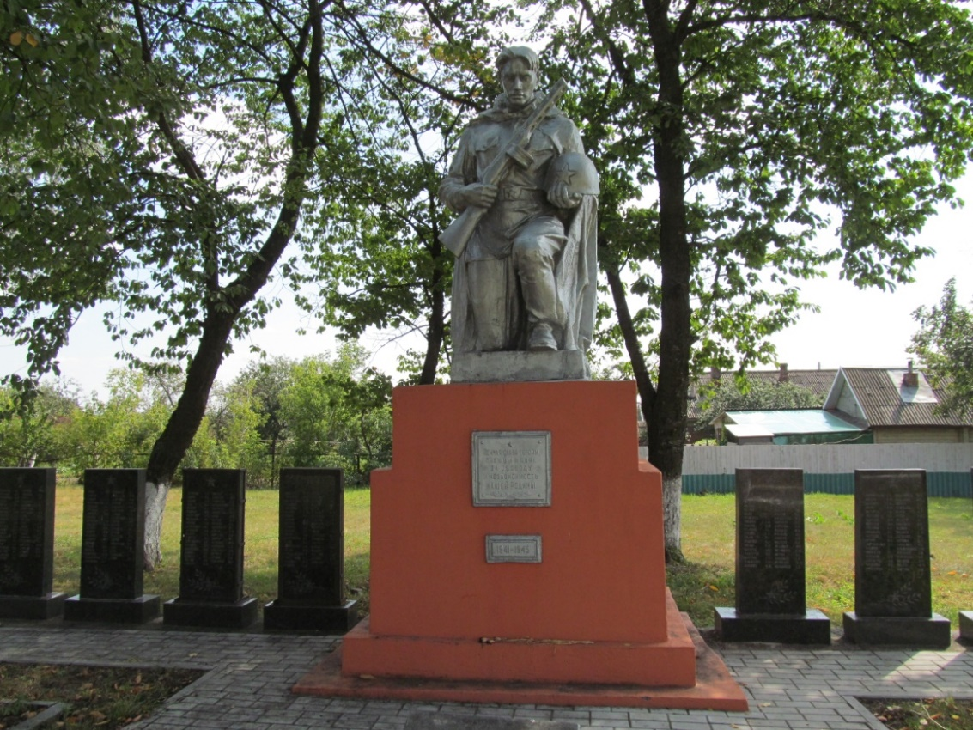

Фото 5.

1. **Г.Ветка**, Братская могила советских воинов. (ул.Советская).

Широта: 52.562109,

Долгота: 31.187437

1. **Г.Ветка**, Могила жертв холокоста. (ул. Дм. Ковалёва, 130).

Широта: 52.544327,

Долгота: 31.176409

1. **Г.Ветка**, Памятник трудовой славы. (ул. Дм. Ковалёва, 130).

Широта: 52.542241,

Долгота: 31.178370

1. **Д.Хальч**, Часовня в память погибших во время ВОВ. (ул. Завьялова).

Широта: 52.567123,

Долгота: 31.134651

1. **Аг.Старое село**, Братская могила советских воинов (ул. Кооперативная, 15).

Широта: 52.525758,

Долгота: 31.137941